Підготувала

вчитель математики

Філії Петрівська ЗОШ І-ІІ ступенів

КЗ «Миколаївська ЗОШ І-ІІІ ст..»

Миколаївської сільської ради

Петропавлівського району

Дніпропетровської області

**Хрестики – нулики**

**Гра для учнів 7-го класу**

**Мета**:активізувати розумову діяльність учнів; розвивати логічне мислення, кмітливість, винахідливість; виховувати почуття колективізму, взаємовиручки, свідоме ставлення до набуття нових знань.

**Методичні рекомендації та правила гри**

У грі беруть участь дві команди: команда «хрестиків» та команда «нуликів». Гра проходить у три тури,під час кожного з яких заповнюється робоче поле – таблиця розмірами 3 × 3 клітинки. Тому необхідно мати заздалегідь заготовлені три робочих поля, а також мішечок з пронумерованими від 1 до 9 кульками.

Право першого ходу визначаємо жеребкуванням. Капітани навмання виймають з мішечка по кульці. Команда, капітан якої витягує кульку з більшим номером,розпочинає гру.

Витягнувши кульку і давши правильну відповідь на запитання з відповідним номером,команда має право поставити хрестик (нулик) на робочому полі. Після цього хід переходить до команди – суперниці. У разі неправильної відповіді на запитання, команда не має права ставити хрестик (нулик).

Кожен тур закінчується після повного заповненого робочого поля.

Перемагає та команда,якій вдалося заповнити лінію (горизонтальну, вертикальну, по діагоналі) хрестиками (нуликами). Якщо жодній з команд не вдалося це зробити, то переможець визначається за кількістю зроблених ходів.

На обдумування запитань відводиться 1хв у першому турі та 5хв у другому й третьому турах.

**1 тур**

**(Логічний)**

1.Знайдіть закономірність,за якою розміщені фігури у таблиці.

|  |  |  |
| --- | --- | --- |
|  |  |  |
|  |  |  |
| ? |  |  |

Оберіть із запропонованих фігур ту,яка задовольняє закономірність і повинна бути на вільному місці.

2. , ., треба виключити?

($\frac{17}{15}$)

3.Як 45 горіхів розкласти на 9 тарілок так,щоб у кожній була різна кількість горіхів?

(На тарілках покласти 1,2,3,4,5,6,7,8,9 горіхів)

4. У хлопчика стільки ж сестер,скільки й братів,а в його сестри сестер вдвоє менше,ніж братів. Скільки сестер і скільки братів?

(Три сестри та чотири брати)

5.У клітці знаходяться фазани та кролики. У всіх тварин 35 голів та 94 ноги. Скільки фазанів і скільки кроликів у клітці?

( 12 кроликів,23 фазани)

6. Юнак йде з міста А до міста В,кожного дня долаючи 40 верст. Інший юнак пішов тією самою дорогою наступного дня,долаючи щодня 45 верст. Через скільки днів другий юнак наздожене першого?

(Через 8 днів)

7.Чи можна,маючи дві посудини ємністю 3л і 5л,набрати з крану 4 л води?

(Можна. )

8. Відновіть позначені зірочками відсутні цифри:

**,45

59,27

+78,*3

182,1*

(44,45+59,27+78,43=182,15)

9. В однієї палки – два кінці, у двох палок – чотири. Скільки кінців у п̓яти з половиною палок?

(12)

**ІІ тур**

**(Алгебраїчний)**

1.Як швидко обчислити суму

1+3+5+7+9+…997+999?

(Сума першого й останнього помножити на 250)

2. Користуючись п̓ ятьма двійками і знаками дій,запишіть число 11.

(11=22:2+2-2)

3. Котра зараз година,якщо до кінця доби залишилося $\frac{4}{5}$ того,що вже пройшло від початку доби?

(13год 20хв)

4.Я задумав число,додав до нього 1,помножив суму на 2,добуток поділив на 3 і відняв від результату 4. Отримав 5. Яке число я задумав?

(12,5)

5.Ціну на деякий товар спочатку підвищили на 10%,а потім знизили на 10%. Як змінилася ціна цього товару?

(товар став дешевшим на 1%)

6.На скільки відсотків збільшиться площа квадрата,якщо його периметр збільшиться на 10%?

(На 21%)

7.Розшифруйте запис,де однаковим літерам відповідають однакові цифри:

АБВ

+ ВВ

ААБ

(321+11=332)

8.Половина від половини деякого числа дорівнює його половині. Яке це число? (Два)

9. Запишіть у клітинках квадрата розмірами 3×3 числа -1,2,-3,-4,5,-6,-7,8,-9 так,щоб на всіх горизонталях,вертикалях і діагоналях їхні добутки були додатними

|  |  |  |
| --- | --- | --- |
| -1 | -3 | 8 |
| -4 | 5 | -7 |
| 2 | -6 | -9 |

**ІІІ тур**

(Геометричний)

1. 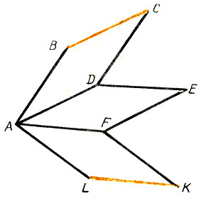На малюнку ромби ABCD,ADEF,AFKL рівні,а $<$ BAL=90 $°$. Який кут утворюють сторони ВС і LK?

(30 $°$)

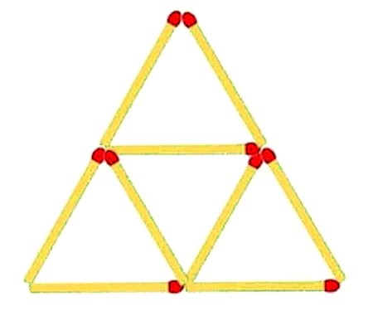2.Із дев’яти сірників складіть п’ять рівносторонніх трикутників.

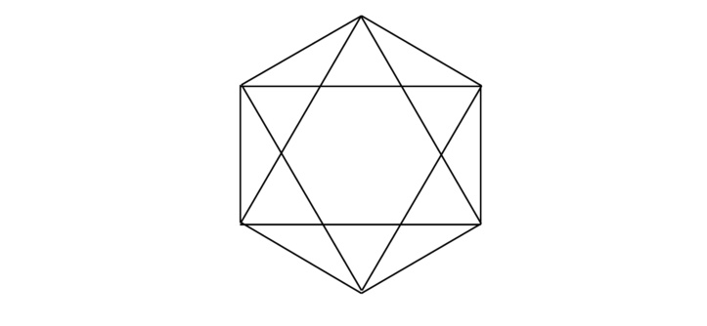

3.Скільки всього трикутників на малюнку?

4.Дано прямокутну трапецію.

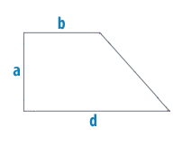

Побудуй трапецію,площа якої в 4 рази більша за площу даної.

5.Усі висоти даного трикутника перетинаються в одній з його вершин. Який це трикутник?

(Прямокутний)

6. Одна з діагоналей ромба дорівнює його стороні. Які кути має цей ромб?

(60 $°$,120 $°$,60 $°,120°$.)

7.Один з кутів рівнобедреного трикутника 38 $°.$ Який це трикутник:гострий чи тупокутний?

(Може бути і гострим ,і тупокутним)

8.Дано трикутник. Чи можна провести пряму так,щоб вона перетинала всі сторони трикутника?

( Можна,якщо пряма проходить через вершину і точку на протилежній стороні трикутника)

9. Чи можна будь-який трикутник розрізати на два гострокутних?

( Не можна)